课程项目-详情任务说明

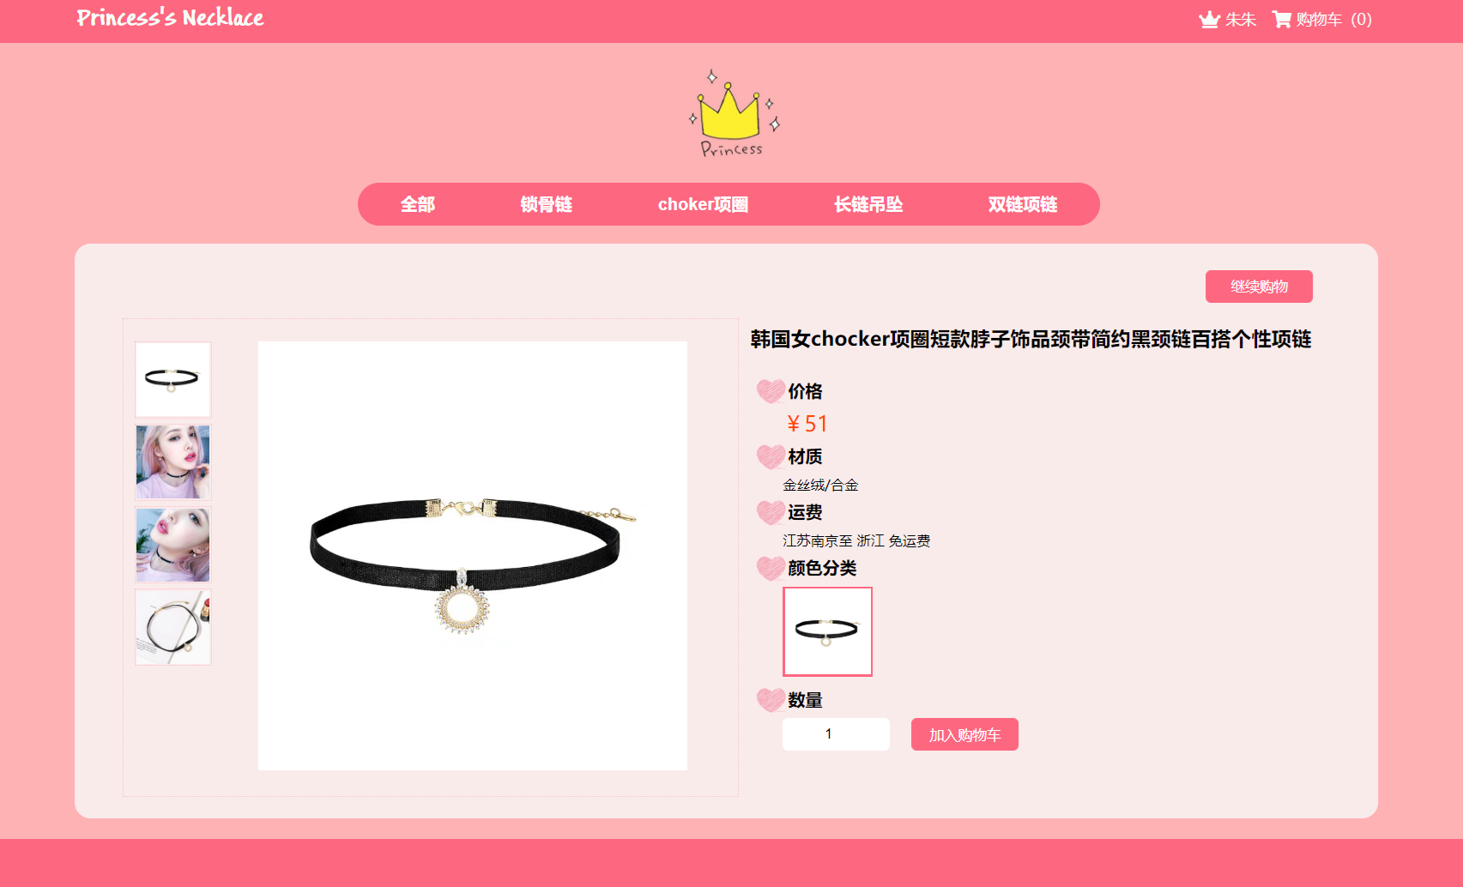

1. 页面顶部、分类菜单部分，页面底部与首页相同
2. 商品详情展示
   1. 商品必须属性：Id，名称，简介，价格，**库存数量**，图片名称（id不显示给用户，html代码要写，不显示可用css样式代码实现）（效果图中没有体现库存数量，这个是必须显示的属性，效果图中的材质，运费，颜色分类是可选属性）
   2. 商品可选属性：特点，产地，颜色，规格，尺寸，上架日期等等
   3. 商品详情的布局方式自定义，不需要参照上面的效果图
   4. 购买数量用户可以输入，如果数量大于库存数量，提示库存不足
   5. 点击加入购物车按钮，右上角购物车内数量会变化，如果购买数量大于库存数量，不能加入购物车。
   6. 详情页面先做一个固定的商品，然后通过js动态加载商品。
3. 文件命名detail.html
4. css文件命名
   1. base.css 本文件的内容是对课程项目中所有页面通用的css代码。
   2. detail.css 本文件的内容是本页使用的css代码。
5. js代码在制作过程中可以写在html文件里，测试完成后，移植到detail.js单独文件中。

获取浏览器地址栏url参数方法，即获取”?”后面的参数

function getQueryVariable(variable) {

    let query = window.location.search.substring(1);

    let vars = query.split("&");

    for (let i = 0; i < vars.length; i++) {

        let pair = vars[i].split("=");

        if (pair[0] == variable) { return pair[1]; }

    }

    return false;

}

使用如下：

let id = getQueryVariable("id");